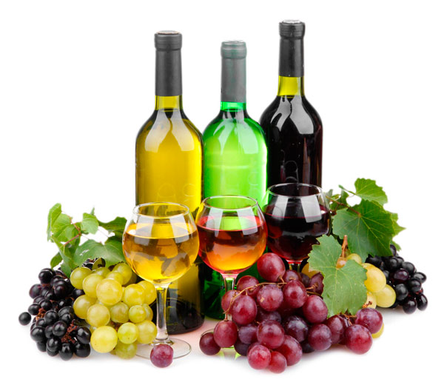
SETKÁNÍ S VINAŘI
„Víno je králem léků“ Přijďte si pro čtvrtou dávku.
22. 10. 2022 sokolovna Svratecká
Od 15:00 do 21:00
Těšit se můžete na ochutnávku a prezentaci cca 150 vzorků vín z vinařství:
Mitoma z Vrbice, z Uherčic Schwarzava a Pardál, Moravská vinotéka. Dále Lahofer, Hanzel, Waldberg, Víno Hajda, Drunecký.
Ochutnávku sýrů ze Statku Jinačovice.

K poslechu a tanci zahraje cimbálová muzika Šatava.
Pořádá Sokol Komín

